Дата: 22.04.2022 Клас: 4-А,Б(1 група)

Предмет : Англійська мова Вчитель: Глуговська Л.Г.

**Тема: Мій улюблений герой**

**Хід уроку**

***1. Warming up and reviewing (Розминка)***

***- Hello, children! How are you?***

***- Do you like reading?***

***2. Learning new words***.

***Ex.1,p.87(Впр.1,с.87).***

*Запишіть нові слова у словник:*

* kind (каінд) добрий
* brave (брейв) хоробрий
* clever (клеве) розумний
* save (сейв) зберегти
* chief (чіф) вождь

**3. Reading**

***Ex.1,p.87(Впр.1,с.87).***

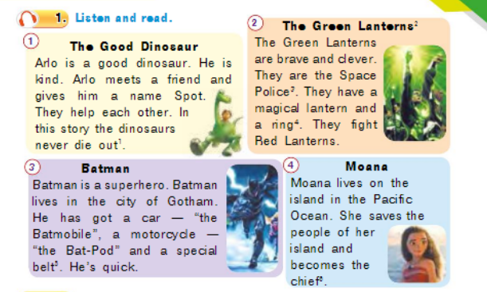

1. ***Speaking***

***Ex.3,p.87(Впр.3,с.87).***

Прочитай та вгадай про який мультфільм розказують діти.

Розкажи про свій улюблений мультфільм.

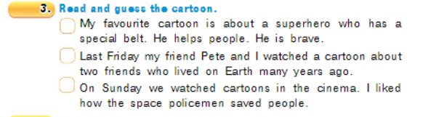

1. ***Writing(Письмо).***

Friday, the twenty-second of April  
Homework

Ex.4,p.87

Talk with a friend about your favourite books and cartoons.  
  
Напиши розповідь для своїх друзів про твою улюблену книгу або мультфільм. Обсяг - 6 речень.

***6.Homework***

Домашнє завдання:

1. Опрацювати всі завдання конспекту уроку, вивчити нові слова;
2. Ex.4,p.87 - письмово.

**Надіслати виконану вправу у Вайбер (0964124047) – Людмила Григорівна або прикріпити на Human.**